Glesser Emma G3

**Rapport séance du 07 janvier 2020 (20 décembre 2019)**

**Répartition globale :**

Arthur s’est occupé de la partie code, synchronisation des 2 moteurs, …

Je me suis occupée de la partie bricolage.

**Travail durant la séance**

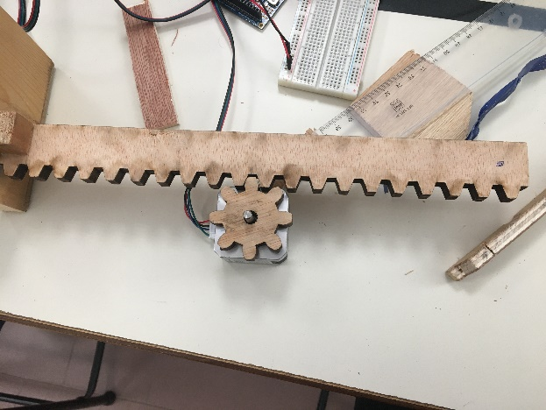J’avais en premier lieu commencé à découper des « engrenages » dans une planche en bois, ce qui a pris pas mal de temps. Seulement la planche étant trop épaisse, les angles ne pouvaient pas être découpés, je me suis donc tournée vers l’un des restes d’un ancien projet (voir photo ci-contre).

Si les pièces conviennent bien, on retrouve quelques problèmes, il faudra coller l’axe du moteur et la partie centrale de la roue dentée. Et le rail est trop court, il ne couvrira pas l’ensemble du jeu, il manquerait 2 cases de l’échiquier.

J’ai donc cherché parmi les anciens projets celui qui nécessitait cette pièce malheureusement je n’ai pas trouvé. Il faudra donc reproduire les pièces à usiner en particulier le rail en le rallongeant.

J’ai donc commencé à créer les nouvelles pièces sur Inventor, durant le reste de la séance.

**Prochaines séances :**

Je me chargerais de faire découper les pièces au FabLab le vendredi 10 pour pouvoir les tester sur le reste de la séance.